混凝土标准产品生产管理系统

# 项目背景

对象：型号标准的混凝土预制产品

示例：轨枕、部分市政小构件

# 流程

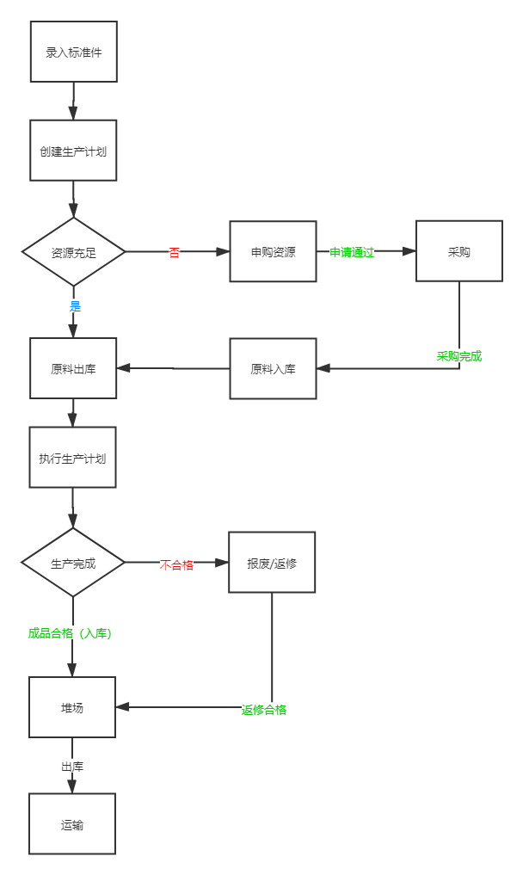

# 主要功能：

|  |  |  |
| --- | --- | --- |
| **功能** | **子模块** | **说明** |
| 产品管理 | 产品定义 | 目标数量：作为该型号构件生产目标 |
| 构件信息定义 | 定义标准产品类型及特征 |
| 资源管理 | 模台 | 管理模台 |
| 模具 | 定义构件型号于模具绑定关系 |
| 采购 | 采购原材料及半成品 |
| 库存 | 存储原材料及半成品 |
| 计划排产 | 主生产计划 | 每月不同型号产品的生产数量 |
| 日进度计划 | 每日不同型号产品的生产数量-根据模具自动生成计划 |
| 排产配置 | 根据标准工时计算各生产线产能 |
| 资源申购 | 根据日进度计划申请物料需求 |
| 制造执行系统 | 生产线与工位定义 |  |
| 生产工艺 | 检验方法统一 |
| 生产记录 |  |
| 生产监控 |  |
| 质量管理 |  |
| 生产统计 |  |
| 返修报废 |  |
| 堆场管理 | 入库、出库、移库 | 数量 |
| 堆场规划 | 区域-库位-每垛 |
| 堆场预排 |  |
| 堆场记录 |  |
| 库单模板 |  |

## 产品管理

现有特征

不区分项目，搭建标准产品库

类型：三型板、双块式轨枕（2x4）\ 双块式轨枕（4x1）、预应力轨枕、

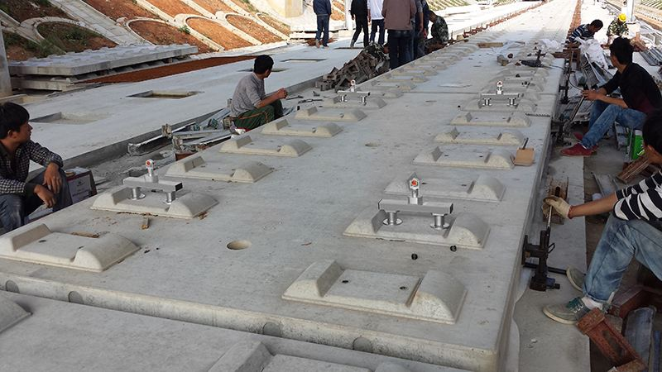 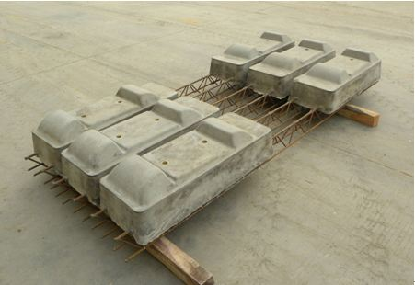

CrtsⅢ型板 双块式轨枕

|  |  |  |  |  |
| --- | --- | --- | --- | --- |
| **特征** | **类型** | **单位** | **最大长度** | **备注** |
| 轮廓长 | 数字 | mm | 整数9，小数3 |  |
| 轮廓宽 | 数字 | mm | 整数9，小数3 |  |
| 轮廓高 | 数字 | mm | 整数9，小数3 |  |
| 砼强度 | 文本 |  | 8 |  |
| 砼体积 | 数字 | m3 | 整数6，小数3 |  |
| 钢筋用量 | 数字 | kg | 整数9，小数3 |  |
| 构件重量 | 数字 | t | 整数6，小数3 |  |
| 最大出筋长度 | 数字 | mm | 整数6，小数3 |  |
| 最小保护层 | 数字 | mm | 整数6，小数3 |  |
| 构件备注 | 多行文本 |  | 保持原有 | 原“备注” |

物料

## MES

### 模具管理（新增）

|  |  |  |  |  |
| --- | --- | --- | --- | --- |
| 模具型号 | 适用型号 | 生产数量/每模 | 模具数量 | 损耗率（一周） |
| SYDB | 三型板、双块式轨枕2x4 | 2000 | 132 | 50% |
| SYDA | 双块式轨枕2x4 | 1000 | 232 | 50% |
| SYDC | 双块式轨枕4x1 | 400 | 123 | 50% |

### 工装

|  |  |  |  |
| --- | --- | --- | --- |
| 型号 | 码垛规格 | 垫木规格 | 垫木数量 |
| 三型板 | 1*4*8 | 60mm*70mm*1250mm | 34 |
| 双块式轨枕2x4 | 1*4*9 | 60mm*70mm*1250mm | 23 |
| 双块式轨枕4x1 | 1*5*8 | 60mm*70mm*1250mm | 23 |

## 堆场管理

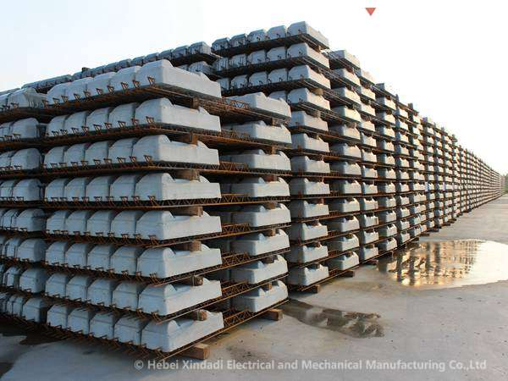

## 供应链

### 申购

功能描述：申请采购所需资源，申请通过后执行“采购”操作。

### 采购

功能描述：对发起的申购进行采购执行操作。

### 供应商

功能描述：对发起的申购进行采购执行操作。、

## 计划与排产

### 排产

功能描述：制定排产方案。

2020年

|  |  |  |  |  |  |  |  |  |  |  |  |  |  |
| --- | --- | --- | --- | --- | --- | --- | --- | --- | --- | --- | --- | --- | --- |
| 型号 | 1月(万) | 2月(万) | 3月(万) | 4月(万) | 5月(万) | 6月(万) | 7月(万) | 8月(万) | 9月(万) | 10月(万) | 11月(万) | 12月(万) | 合计 |
| 三型板 | 2000 |  | 1000 | 500 |  | 1000 |  |  |  |  |  |  |  |
| 双块式轨枕2x4 | 1000 | 600 | 200 |  | 344 |  |  |  |  |  |  |  |  |
| 双块式轨枕4x1 | 400 |  |  | 1000 |  |  | 1000 |  |  |  |  |  |  |
| 合计 |  |  |  |  |  |  |  |  |  |  |  |  |  |

2020年2月

|  |  |  |  |  |  |  |
| --- | --- | --- | --- | --- | --- | --- |
| 型号 | 第5周 | 第6周 | 第7周 | 第8周 | 第9周 | 合计 |
| 三型板 | 2000 |  | 1000 | 500 |  |  |
| 双块式轨枕2x4 | 1000 | 600 | 200 |  | 344 |  |
| 双块式轨枕4x1 | 400 |  |  | 1000 |  |  |
| 合计 |  |  |  |  |  |  |

2020年第6周

|  |  |  |  |  |  |  |  |  |
| --- | --- | --- | --- | --- | --- | --- | --- | --- |
| 型号 | 2日 | 3日 | 4日 | 5日 | 6日 | 7日 | 8日 | 合计 |
| 三型板 |  | 1000 | 500 |  | 1000 |  |  |  |
| 双块式轨枕2x4 | 600 | 200 |  | 344 |  |  |  |  |
| 双块式轨枕4x1 |  |  | 1000 |  |  | 1000 | 1000 |  |
| 合计 |  |  |  |  |  |  |  |  |

### 计划

功能描述：制定生产计划。

根据排产方案自动生成每日进度计划

生产日期：2020.2.1

|  |  |  |  |  |  |  |  |
| --- | --- | --- | --- | --- | --- | --- | --- |
| 型号 | 数量 | 生产线 | | 工作组 | 班次 | 码垛规格 | 工艺 |
| 三型板 | 200 | 双块式轨枕生产线 | | A | 早班 |  | 三型板工艺 |
| 双块式轨枕2x4 | 300 | 双块式轨枕生产线 | | A | 晚班 |  | 双块式轨枕工艺 |
| 双块式轨枕4x1 | 200 | 双块式轨枕生产线-2车间 | | C | 中班 |  | 双块式轨枕工艺 |
| 合计 |  | | 1000 | | | | |

## 堆场管理

### 堆场库存

功能描述：展示当前堆场内的库存信息。

### 入库

功能描述：将成品标准计入库堆场。

入库计划

|  |  |  |  |  |  |  |  |  |
| --- | --- | --- | --- | --- | --- | --- | --- | --- |
| 型号 | 2日 | 3日 | 4日 | 5日 | 6日 | 7日 | 8日 | 合计 |
| 三型板 |  | 1000 | 500 |  | 1000 |  |  |  |
| 双块式轨枕2x4 | 600 | 200 |  | 344 |  |  |  |  |
| 双块式轨枕4x1 |  |  | 1000 |  |  | 1000 | 1000 |  |
| 合计 |  |  |  |  |  |  |  |  |
| 垫木数量 |  |  |  |  |  |  |  |  |

入库单（1日）

|  |  |  |  |  |  |
| --- | --- | --- | --- | --- | --- |
| 型号 | A-1 | A-2 | A-3 | B-1 | 合计 |
| 三型板 |  | 1000 | 500 |  | 1500 |
| 双块式轨枕2x4 | 600 | 200 |  | 344 | 1144 |
| 双块式轨枕4x1 |  |  | 1000 | 233 | 1233 |
| 产品合计 | 600 | 1200 | 1500 | 577 | 3877 |
| 垫木数量 |  |  |  |  |  |

### 出库

功能描述：将成品标准件出库，随后执行运输环节。

出库计划

|  |  |  |  |  |  |  |  |  |
| --- | --- | --- | --- | --- | --- | --- | --- | --- |
| 型号 | 2日 | 3日 | 4日 | 5日 | 6日 | 7日 | 8日 | 合计 |
| 三型板 |  | 1000 | 500 |  | 1000 |  |  |  |
| 双块式轨枕2x4 | 600 | 200 |  | 344 |  |  |  |  |
| 双块式轨枕4x1 |  |  | 1000 |  |  | 1000 | 1000 |  |
| 产品合计 |  |  |  |  |  |  |  |  |
| 垫木数量 |  |  |  |  |  |  |  |  |

出库单（1日）

|  |  |  |  |  |
| --- | --- | --- | --- | --- |
| 型号 | 中建一局 | 中建三局 | 中建五局 | 合计 |
| 三型板 |  | 1000 | 500 | 1500 |
| 双块式轨枕2x4 | 600 | 200 |  | 1144 |
| 双块式轨枕4x1 |  |  | 1000 | 1233 |
| 合计 | 600 | 1200 | 1500 | 3877 |

### 移库

功能描述：将库存成品的库位进行调换、转移。

### 堆场规划

功能描述：堆场基础信息设置，库位、库存数量、堆场区域。

### 堆场记录

功能描述：记录出入库记录

### 堆场统计

功能描述：统计堆场信息

## 制造执行系统（MES）

### 生产线管理

功能描述：生产计划执行、工艺管理、工艺设定、返修、报废。

### 生产统计

功能描述：统计生产数据。

## 运输管理（发货）

功能描述：货物上车、下车、发货记录。

发货计划

|  |  |  |  |  |  |  |  |  |
| --- | --- | --- | --- | --- | --- | --- | --- | --- |
| 型号 | 2日 | 3日 | 4日 | 5日 | 6日 | 7日 | 8日 | 合计 |
| 三型板 |  | 1000 | 500 |  | 1000 |  |  |  |
| 双块式轨枕2x4 | 600 | 200 |  | 344 |  |  |  |  |
| 双块式轨枕4x1 |  |  | 1000 |  |  | 1000 | 1000 |  |
| 合计 |  |  |  |  |  |  |  |  |

|  |  |  |  |  |  |  |  |  |
| --- | --- | --- | --- | --- | --- | --- | --- | --- |
| 其他 | 2日 | 3日 | 4日 | 5日 | 6日 | 7日 | 8日 | 合计 |
| 垫木数量 | 2400 | 4800 | 2400 | 4800 | 2400 | 4800 | 1200 |  |
| 运输车辆 | 2 | 1 | 2 | 3 | 2 | 4 | 1 |  |

货单（根据出库单生成）

|  |  |  |  |  |
| --- | --- | --- | --- | --- |
| 型号 | 中建一局 | 中建三局 | 中建五局 | 合计 |
| 三型板 | 23 | 1000 | 500 | 1500 |
| 双块式轨枕2x4 | 600 | 200 | 45 | 1144 |
| 双块式轨枕4x1 | 23 | 34 | 1000 | 1233 |
| 垫木数量 |  |  |  |  |
| 运输车辆 |  |  |  |  |
| 合计 | 600 | 1200 | 1500 | 3877 |

## 系统管理

### 用户列表

功能描述：维护系统管理员信息。

### 权限管理

功能描述：设置系统角色的权限分配。

### 客户管理

功能描述：维护客户信息。

### 部门管理

功能描述：维护部门信息。